一流本科课程招标
2021年5月27号下午3：00在知新楼204，由资产处牵头教务处组织了一流本科课程招标。本次参加竞标的一共有四家公司，北京超星，智慧树，北京科惠科技有限公司，向日葵 。
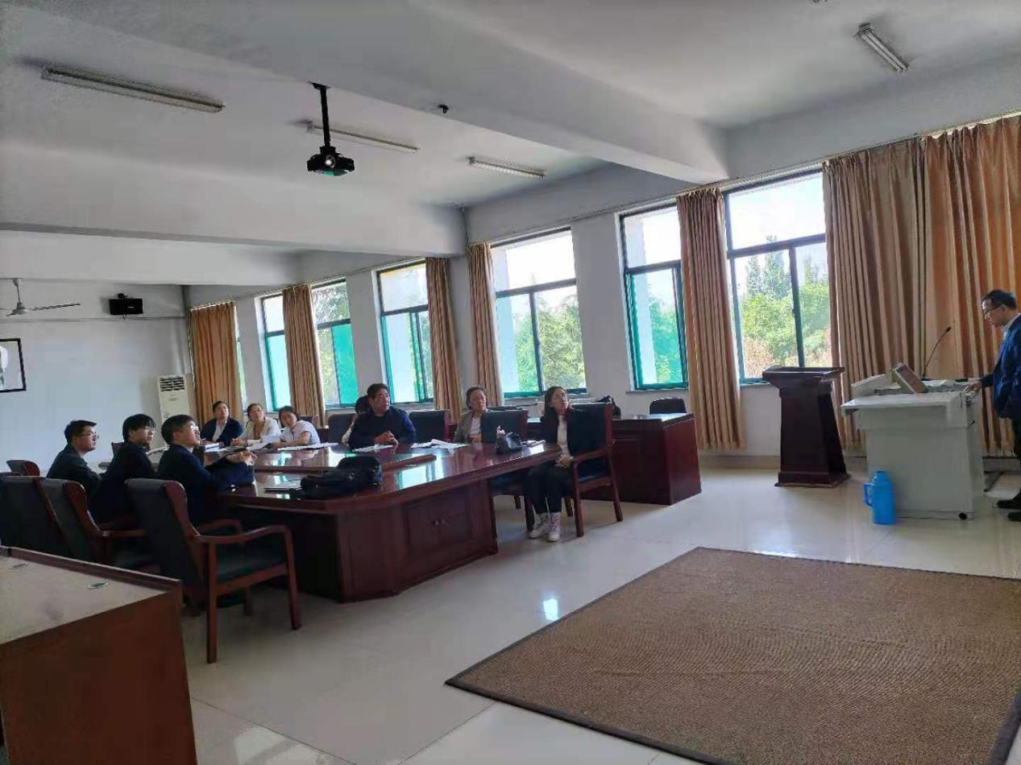

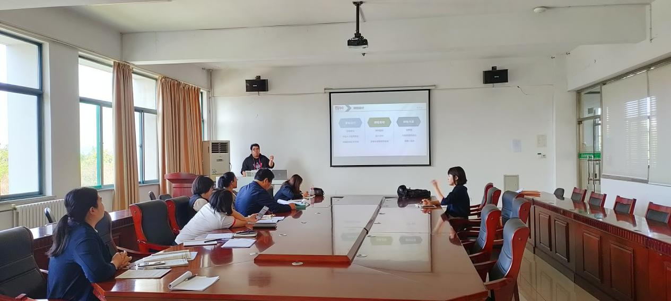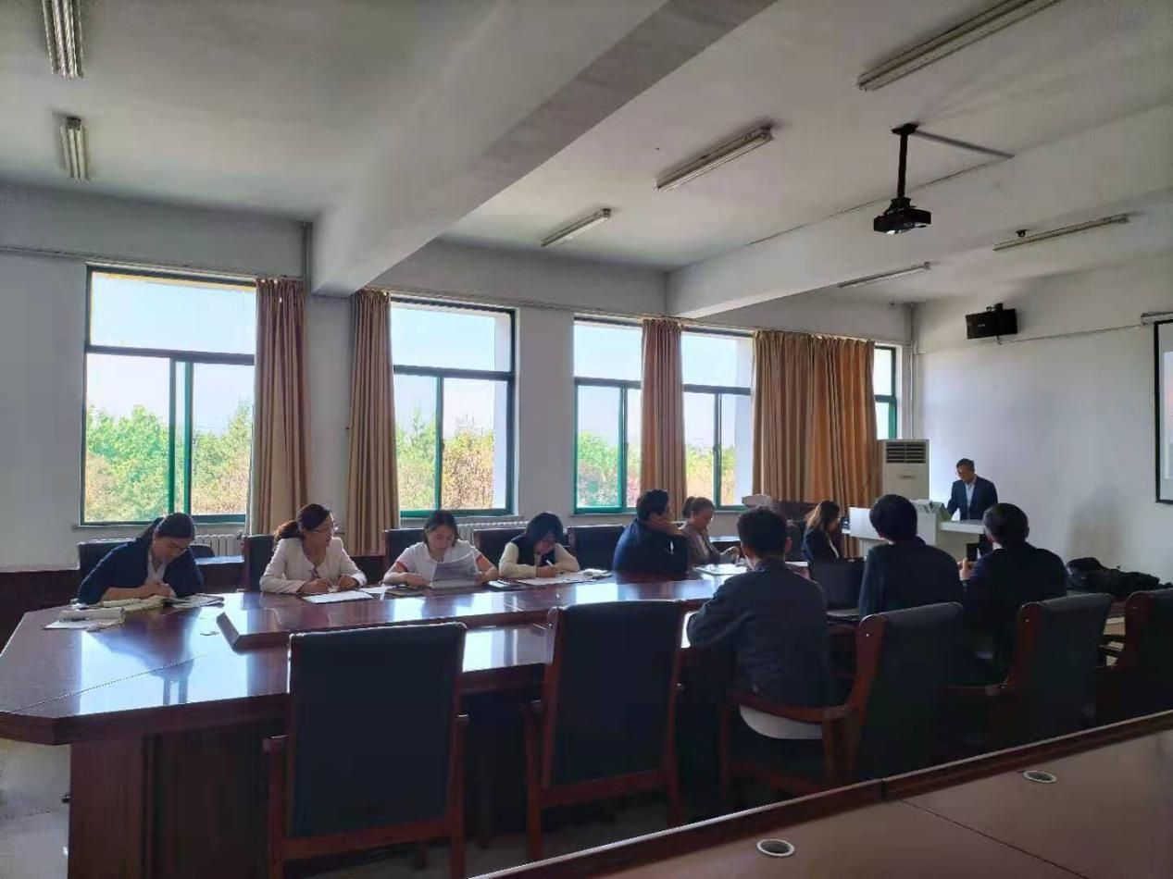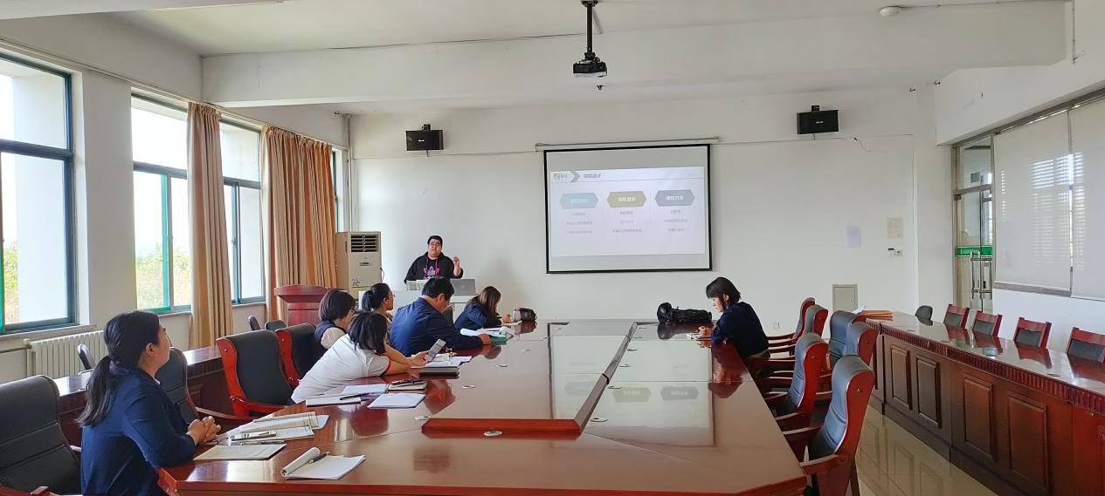
我们本次一共有五门课程需要申请一流本科线上课程 ，四家公司各有优势，综合咱们学校目前的现状，质检小组和教务处领导一致通过了北京超星为我们做一流本科线上课程。

